國立臺灣科學教育館
創新自造教師研習-Scratch Arduino基礎課程
簡章

- 宗旨
為推廣Maker精神，提升國內師生自造能力，及增加觀察科學的素材，同時經由動手操作的經驗，提供思維訓練、概念發展與問題解決及動手操作的能力。
本研習將介紹常見的Scratch Arduino，藉由實機操作讓老師們熟悉使用及了解對孩子學習Scratch Arduino的益處。

- 辦理目的
一、提供國中小教師認識Scratch Arduino的運用。
二、增進教師運用Scratch Arduino於教學上，進而提升國中小學童學習Scratch Arduino的機會與能力。

- 辦理單位
一、指導單位：教育部
二、主辦單位：國立臺灣科學教育館

- 參加對象及人數
國內公私立中小學教師，每梯次人數以30人為原則，依報名先後順序錄取。報名人數達10人以上方開班。

- 課程時間
104年9月12、13日(六、日) 09:00-16:30

- 研習課程表
時間 | 第一天 | 第二天
09:00~09:10 | 報到
09:10~10:30 | 科學與Maker相遇  基礎電路創意教學 | 創新自造專題設計  (實作:炫彩變色龍光影棒)
10:30~10:40 | 休息
10:40~12:00 | 創意電路好好玩  (實作:電阻急急棒、金屬探測器、快槍無影手) | 創新自造專題設計  (實作:倒數數字燈)
12:00~13:30 | 午休
13:30~14:50 | 程式設計與Maker相遇  Mblock程式語言教學 | 創新自造專題設計  (實作:變光小人)
14:50~15:00 | 休息
15:00~16:30 | 程式好好玩  (實作:光控流水燈、霹靂呼吸流水燈、翻轉情境燈) | APP INVENTOR  藍芽遙控介紹
16:30~ | 賦歸

- 活動地點
國立臺灣科學教育館B1科學學習中心(臺北市士林區士商路189號)

- 授課師資
宜蘭縣立國華國民中學 資訊組長 張俊傑老師

- 報名方式
一、採網路報名，報名網址「全國教師在職進修資訊網」
http://inservice.edu.tw/
二、錄取名單請於「全國教師在職進修資訊網」自行查詢，
本館網站不另行公布。
三、已完成報名者，若不克前來參加研習，請於研習前來信告知，
以免影響其他欲參加者之權利。

- 研習時數
一、每場次全程參與者核予12小時研習時數，如請假時數超過總時數1/3以上者則不核發研習時數。
二、為避免資源浪費，如完成報名後無故缺席者，將取消該教師本館6個月內相關教師研習報名機會。

- 活動注意事項
一、本研習為實機操作課程，為讓學員皆有練習機會並將研習成果帶回去，請參加教師自備筆記型電腦參加。
二、為響應環保，請參加者自備環保杯，本館提供飲水機，可自行取用。
三、天候因素停課標準依照行政院人事行政總處公告之臺北市停課為準，本館不另行通知。
四、研習費用:免費。
參加教師需自行負擔交通、住宿及用餐之費用。

- 聯絡方式
電話：(02) 6610-1234分機5467 蔡小姐
傳真：(02) 6610-1288
E-mail: tsaiwanshan@mail.ntsec.gov.tw

- 交通資訊：
本館地址：臺北市士林區士商路189號
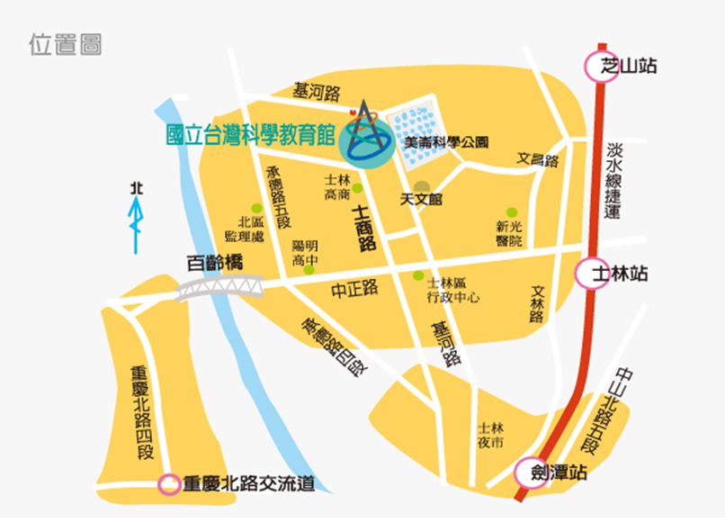
臨近道路與公車站：
捷運：
․捷運劍潭站(1號出口)轉搭公車紅3、紅30、41
․捷運士林站(1號出口，過馬路)轉搭公車255、620、紅3、紅12
公車：
․620、紅3、紅12 科教館站下
․255、250 、620、紅12 士林高商站下
․41、紅3、紅12、紅30 天文館站(士林行政中心)下
自行開車：
本館B3設有收費停車場，每小時30元。

